**【14414　指定票號兌付檢核整批登錄取消】**

**壹、交易介紹**

|  |  |
| --- | --- |
| 原交易代號 | 原交易名稱 |
| T255 | 指定票據兌付檢核整批登錄/取消 |

‧整合原交易如上。

**貳、執行路徑**

約定事項申請→存戶約定→指定票號兌付檢核整批登錄/取消

**參、操作及業務規則說明**

**一、作業類別：1-登錄**

　　輸入支存帳號後系統自動帶出戶名，選擇作業類別，輸入「票據號碼」及「金額」後【執行】，顯示處理結果，完成後列印短單即可。

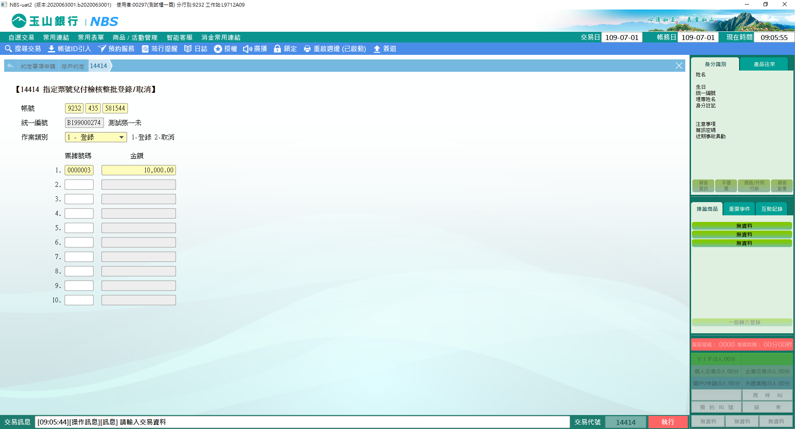

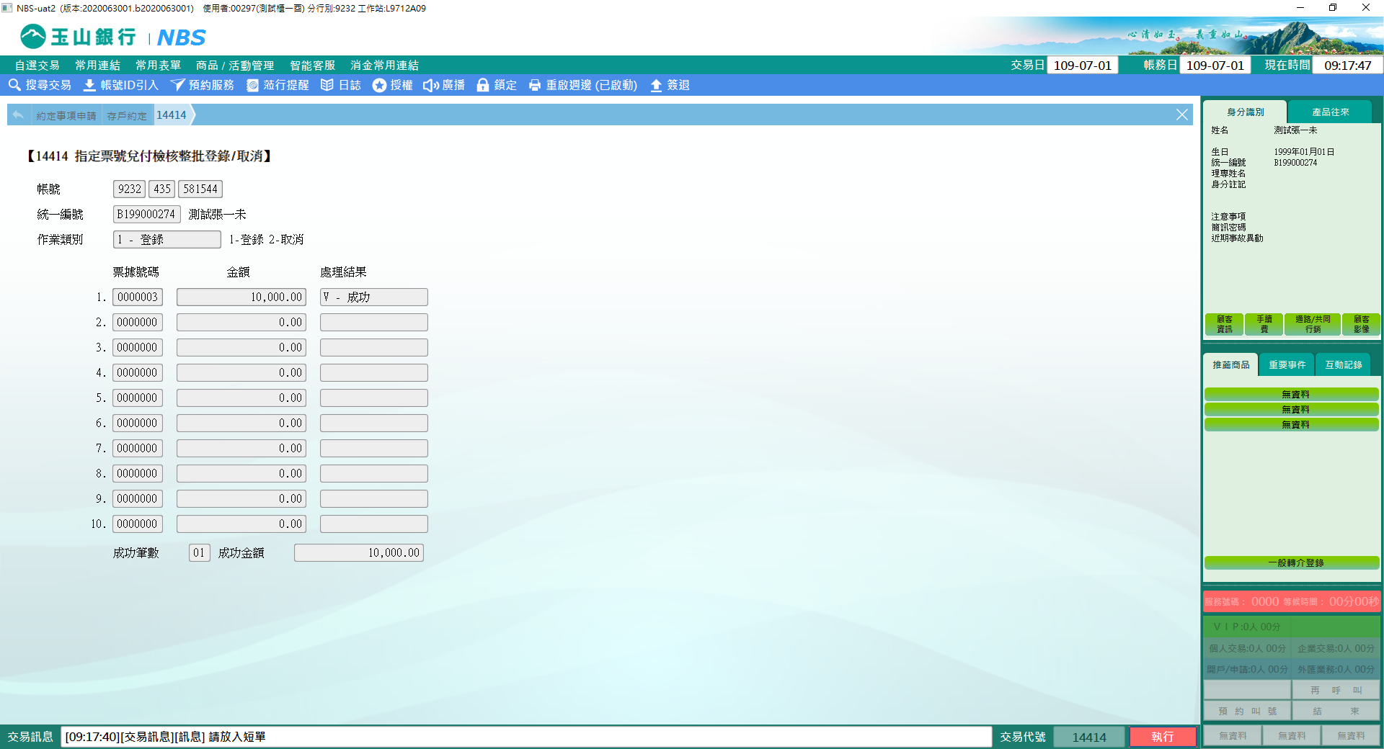

※特殊情境：

支存帳號至【14402 各類存款內容變更作業】開啟指定票號兌付檢核。

**二、作業類別：2-取消**

　　輸入支存帳號後系統自動帶出戶名，選擇作業類別，輸入「票據號碼」及「金額」後【執行】，顯示處理結果，完成後列印短單即可。

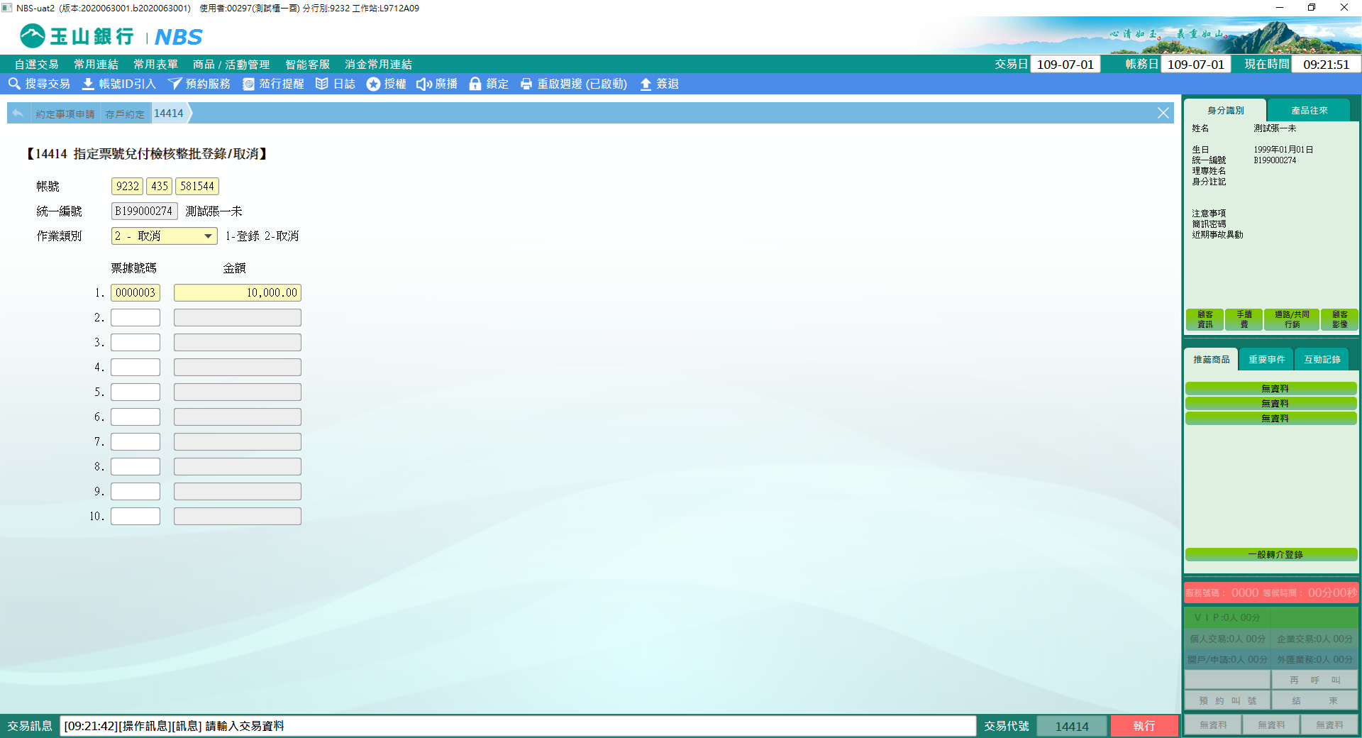

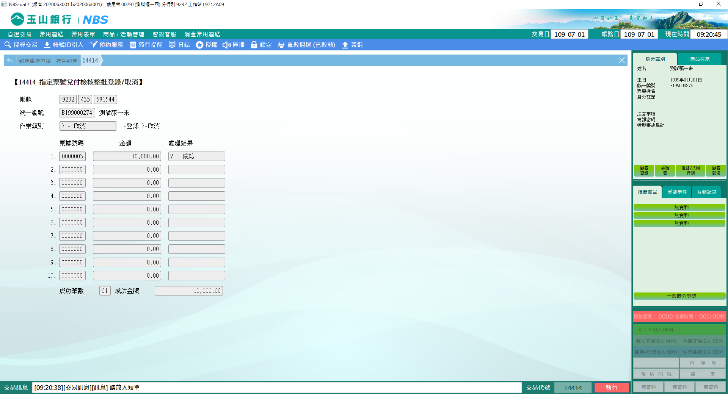

**肆、權限限制**

　　無。